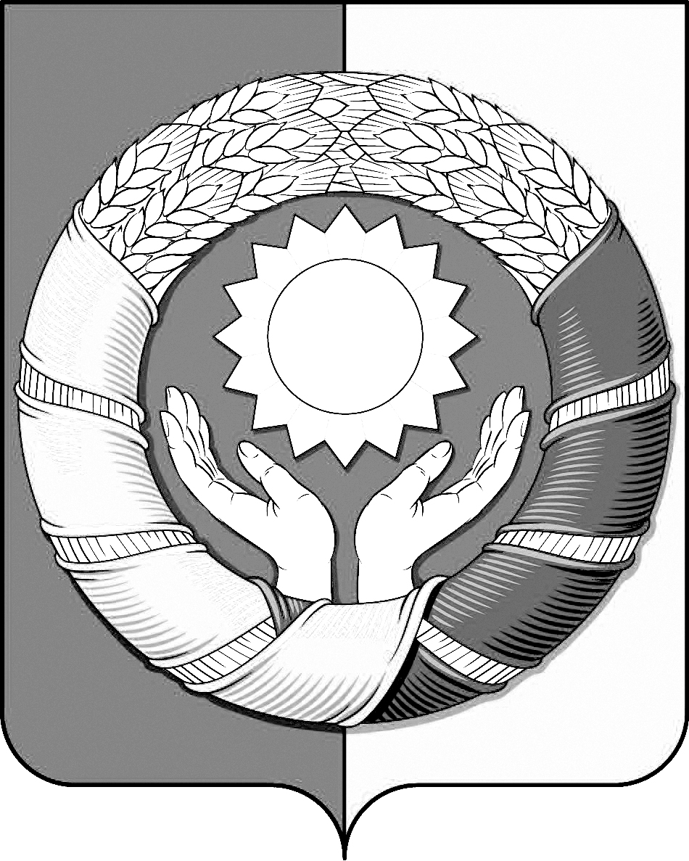
РЕСПУБЛИКА ДАГЕСТАН
МУНИЦИПАЛЬНОЕ ОБРАЗОВАНИЕ
«ХАСАВЮРТОВСКИЙ РАЙОН»
СОБРАНИЕ ДЕПУТАТОВ МУНИЦИПАЛЬНОГО РАЙОНА

Хасавюртовский район, Тел: (8-87231) 5-20-85, факс 5-20-77
с.Эндирей, Махачкалинское шоссе 25 «А» Email: sobraniehasray@mail.ru

«26 » сентября 2025 года № 1/4 - СД

РЕШЕНИЕ

О формировании постоянных комиссий Собрания депутатов
муниципального района, утверждение состава постоянных комиссий
и их председателей

В соответствии со статьей 7 Регламента Собрания депутатов муниципального района,

Собрание депутатов муниципального района

Решило:
1.Избрать:

1. Постоянная комиссия по местному самоуправлению, безопасности и противодействию коррупции, в составе:
Председатель комиссии –Пахрудинов Магомед
Абдулжалилович
Заместитель председателя комиссии – Маликов Али Тулпарович
Члены комиссии:
1. Джумалиев Тагир Абдулнасирович
2. Кулиев Аликурайши Мамедолиевич
3. Меджидов Сулейман Меджидович

2. Постоянная комиссия по бюджету, финансам и налогам ,в составе:
Председатель комиссии – Орусханов Сайдулла Амирханович
Заместитель председателя комиссии-Абдуллаев Магомед Абакарович

Члены комиссии:
1. Дадаев Руслан Алимханович
2. Темиров Умарасхаб Магомедович
3. Ханмурзаев Руслан Ибрагимович

3. Постоянная комиссия по межнациональным отношениям, делам общественных и религиозных объединений ,в составе:
Председатель комиссии- Рамазанов Магомедсаид
Асланханович
Заместитель председателя комиссии- Магомедов Гасульбек Магомедович
Члены комиссии:
1. Джумакаев Шарабдин Абдулбекович
2. Диярханов Паша Мирзеевич
3.Махмудов Лом-Али Якубович

4. Постоянная комиссия по здравоохранению и социальной политике, в составе:
Председатель комиссии –Магомедрасулов Ахмед Набиюллаевич
Заместитель председателя комиссии- Амачиев Абдурахман Юсупович
Члены комиссии:
1. Алисолтанов Даниял Хасаевич
2. Болатов Шамиль Зайбутдинович
3. Макшарипов Хизраил Хункарович

5. Постоянная комиссия по экономической политике, аграрным вопросам, собственности, земельных отношений и ЖКХ ,в составе:
Председатель комиссии – Баймурадов Рукман Салахович
Заместитель председателя комиссии- Аджиев Инвар Аджи-Джапарович
Члены комиссии:
1. Абакаров Мовлидмагомед Камалудинович
2. Атлыев Марат Джамалдинович
3. Магомедов Муслим Эльмирзаевич

6. Постоянная комиссия по образованию, культуре, спорту и делам молодежи , в составе:
Председатель комиссии – Исмаилов Исак Солтансаидович
Заместитель председателя комиссии- Маталова Рисалат Магомедкамиловна
Члены комиссии:
1. Ирзаханов Самаил Асвадович
2. Кадырова Джульетта Аладиевна
3. Канаев Надир Ярашович

2. Настоящее Решение вступает в силу со дня его принятия.

Председатель

Собрания депутатов М.Лабазанов

